祁阳一中2009-2010学年高三年级第七次月考试卷
生 物 2010.2
一、选择题：（本大题有50小题，1—40题每小题1分，41—45题每小题2分，共60分。选出各题中一个符合题意的选项，不选、多选、错选均不给分）
1、科学家用纳米技术制造出的一种“生物导弹”可以携带DNA分子，把它注射入组织中，可以通过细胞的内吞作用进入细胞内，DNA被释放出来，进入到细胞核内，最终整合到染色体上，成为细胞基因组的一部分。DNA整合到染色体中的过程属于
A．基因突变 B．基因重组 C．基因互换 D．染色体变异
2、下列关于基因重组的说法不正确的是
A．生物体进行有性生殖过程中控制不同性状基因的重新组合属于基因重组
B．减数分裂四分体时期，同源染色体的姐妹染色单体之间的局部交换可导致基因重组
C．减数分裂过程中，随着非同源染色体上的非等位基因自由组合可导致基因重组
D．一般情况下，水稻花药内可发生基因重组，而根尖则不能
3、有关基因突变的叙述，正确的是
A．不同基因突变的概率是相同的 B．基因突变的方向是由环境决定的
C．一个基因可以向多个方向突变 D．细胞分裂的中期不发生基因突变
4、下列关于基因突变的描述，正确的一组是
①表现出亲代所没有的表现型叫突变 ②所有的突变都是显性的，有害的 ③基因突变、基因重组和染色体变异三者共同特点就是三者都能产生新的基因 ④突变能人为地诱发产生 ⑤基因突变和染色体变异的重要区别是基因突变在光镜下看不到变化 ⑥DNA分子结构改变都能引起基因突变 ⑦基因突变的频率很低 ⑧基因突变是基因内部碱基对的增添、缺失或改变⑨基因突变有显性突变和隐性突变之分
A．③④⑤⑦⑧⑨ B．④⑤⑦⑧⑨ C．④⑤⑥⑦⑧⑨ D．②④⑤⑦⑧⑨
5、ALV是一种病毒，不包含具有致癌特性的基因。在检查感染了该病毒的鸡癌组织时，发现所有癌细胞DNA的特定部位都插入了ALV的DNA。ALV导致细胞癌变的原因不可能是：
A．使原癌基因发生突变 B．激活了原癌基因和抑癌基因
C．使抑癌基因发生突变 D. 病毒基因损伤了细胞中的DNA分子
6、下列有关水稻的叙述错误的是
A．二倍体水稻含有二个染色体组
B．二倍体水稻经秋水仙素处理，可得到四倍体水稻，稻穗、米粒变大
C．二倍体水稻的花粉经离体培养，可得到单倍体水稻，稻穗、米粒变小
D．二倍体水稻与四倍体水稻杂交，可得到三倍体水稻，含三个染色体组
7、一个基因型为AaX^{b}Y的精原细胞，在减数分裂过程中，由于染色体分配紊乱，产生了一个AAaX^{b}的精子，则另外三个精子的基因型分别是：
A．aX^{b}，Y，Y B．aX^{b}，aY，Y C．AX^{b}，aY，Y D．AAaX^{b}，Y，Y
8、正常双亲产下一头矮生雄性牛犊，以下解释不可能的是
A．雄犊营养不良 B．雄犊携带了X染色体
C．发生了基因突变 D．双亲都是矮生基因的携带者
9、右图为利用纯合高秆（D）抗病（E）小麦和纯合矮秆（d）染病（e）小麦快速培育纯合优良小麦品种矮秆抗病小麦（ddEE）的示意图，有关此图叙述不正确的是
A．图中进行①过程的主要目的是让控制不同优良性状的基因组合到一起
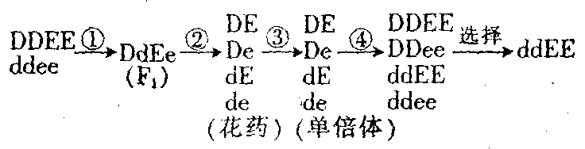
B．②过程中发生了非同源染色体的自由组合
C．实施③过程依据的主要生物学原理是细胞增殖
D．④过程的实施中通常用一定浓度的秋水仙素
10、下列关于育种的叙述中，正确的是
A．用物理因素诱变处理可提高突变率 B．诱变育种和杂交育种均可形成新的基因
C．三倍体植物不能由受精卵发育而来 D．诱变获得的突变体多数表现出优良性状
11、改良缺乏某种抗病性的水稻品种，不宜采用的方法是
A．诱变育种 B．单倍体育种 C．基因工程育种 D．杂交育种
12、下列有关生物遗传和变异的叙述正确的有
①有一双亲生了四个孩子，其中只有一个孩子患有白化病（不考虑突变），则双亲一定均为杂合子 ②在减数分裂过程中，基因突变、基因重组和染色体变异都可能发生③正常情况下，1个基因型为AaBb（遵循自由组合定律）的精原细胞进行减数分裂可形成4种精子（联会时无交叉互换） ④基因型为Yy的豌豆，减数分裂形成的雌雄配子数量比约为1：1
A．一项 B．二项 C．三项 D．四项
13、已知西瓜R红瓤（R）对黄瓤（r）为显性。第一年将黄瓤西瓜种子种下，发芽后用秋水仙素处理，得到四倍体西瓜植株。以该四倍体植株作母本，二倍体纯合红瓤西瓜为父本进行杂交，并获得三倍体植株，开花后再授以纯合红瓤二倍体西瓜的成熟花粉，所结无籽西瓜瓤的颜色和基因型分别是
A. 红瓤、RRr B. 红瓤、Rrr C. 红瓤、RRR D. 黄瓤、rrr
14、下列说法正确的是
①水稻（2n=24）一个染色体组有12条染色体，水稻单倍体基因组有13条染色体
②普通小麦（6n）的花药离体培养后，长成的植株细胞中含三个染色体组，但其不是三倍体
③番茄和马铃薯体细胞杂交形成的杂种植株含两个染色体组，每个染色体组都包含番茄和马铃薯的各一条染色体 ④马和驴杂交的后代骡是不育的二倍体，而雄蜂是可育的单倍体
A．①③ B．②④ C．②③④ D．①②
15、某生物的基因型为AaBB，通过下列技术可以分别将它转变为以下基因型的生物：①AABB；②aB；③AaBBC；④AAaaBBBB。则以下排列正确的是
A．诱变育种、转基因技术、花药离体培养、细胞融合
B．杂交育种、花药离体培养、转基因技术、多倍体育种
C．花药离体培养、诱变育种、多倍体育种、转基因技术
D．多倍体育种、花药离体培养、诱变育种、转基因技术
16、玉米是一种主要的农作物，为了提高玉米的产量，科学家在玉米育种中和栽培中作了大量的研究。如图是关于玉米培养的过程，据图判断下列说法中，错误的是
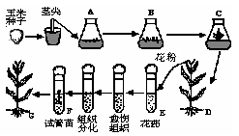
A．从繁殖原理上分析，A→D属于无性生殖
B．E→F过程中获得的植株若直接应用于大田生产
一般没有使用价值
C．E→G不能体现细胞的全能性
D．植株D和G中的染色体组数不同
17、以下各种植物杂交方式及采取的处理方法不相符合的是
杂交方式 处理方式
A．蛇麻属雌雄异株，若二倍体♀×四倍体♂ 不需套袋，不需去雄
B．西瓜属雌雄同株异花,若四倍体♀×二倍体♂ 母本去雄
C．玉米属雌雄同株异花,若同时正反交 亲本双方均对雌花套袋,并人工授粉
D．豌豆属雌雄同株同花，若高茎♀×矮茎身♂ 母本去雄并套袋
18、西班牙长耳狗的耳聋属于常染色体遗传。一位西班牙长耳狗育种专家在一窝正常的长耳狗中发现下列情况：母狗A同雄狗C交配所得后代都是正常狗，母狗B同雄狗C交配所得后代中有耳聋狗。若该育种专家想淘汰掉耳聋基因，则他应该淘汰哪些狗
A．A和B B．B和C C．A和C D．只有C
19、下列关于生物遗传和变异的叙述中，正确的是
A．在不发生基因突变的情况下，双亲表现正常，可能生出患红绿色盲的女儿
B．在人体细胞减数分裂过程中，基因突变和染色体变异都可能发生
C．基因型为YyRr和Yyrr的两株豌豆杂交，其后代可能出现2种新的基因型
D．基因型为YyRr的豌豆，经减数分裂形成的雌雄配子数量比约为1：1
20、下列有关番茄代谢或调节的变化趋势图，正确的是

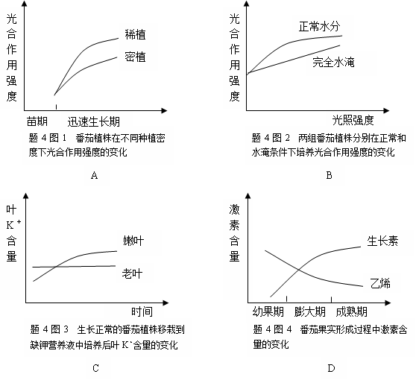

21、下列三个遗传过程，一定不发生性状分离的有
① 纯种高茎黄粒豌豆×纯种矮茎绿粒豌豆
② 红果番茄
③取某植株基因型为的花药单倍体二倍体后代
A． 0种 B． 三种 C．二种 D．一种
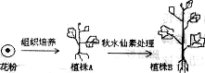
22、某科技活动小组将二倍体番茄植株的花粉按下图所示的程序进行实验。下列根据图示实验的分析，错误的是
A．植株A高度不孕，说明该植物的生殖细胞不具有全能性
B．植株A的细胞能进行正常的有丝分裂，但不能进行正常的
减数分裂
C．在植株B的细胞中，通常每对同源染色体上的成对基因都是纯合的
D．由花粉到植株A需要用含有有机物的培养基来培养
23、某种群中AA、Aa、aa的基因型频率如下图，图中阴影部分表示繁殖成功率低的个体。则该种群经选择之后，下一代中三种基因型频率的结果最可能是
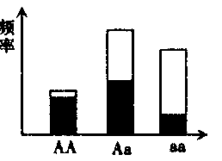
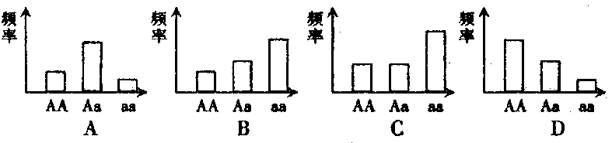

24、右图表示环境条件发生变化后某个种群中A和a基因频率的变化情况，
下列说法错误的是
A
a
时间
基因频率
P
Q
A．Q点表示环境发生了变化，A控制的性状更加适应环境
B．P点时两曲线相交，此时A和a的基因频率均为50%
C．该种群中杂合体的比例会越来越高，逐渐取代纯合体
D．在自然选择的作用下，种群的基因频率会发生定向改变
25、由地震形成的海洋中有大小相似的甲、乙两个小岛，研究某时间段中其鸟类种类和数量随时间变化的情况如下图所示，下列有关叙述中不正确的是
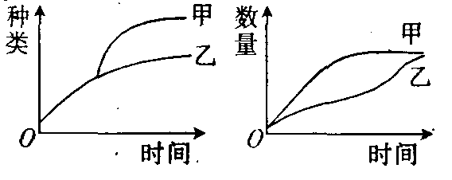
①甲、乙两岛存在地理隔离，不同种的鸟类之间存在着生殖隔离 ②甲岛上鸟的种类较多，可能是甲岛的环境变化较剧烈 ③甲、乙两岛的鸟类各形成一个种群基因库，并且两个基因库之间的差异将越来越大 ④最终甲、乙两岛上鸟类的种类和数量趋于相同
A．①② B．②③ C．③④ D．①③
26、下列与生物进化相关的叙述，正确的是
A、进化总是有突变引起的 B、进化时基因频率总是变化的
C、变异个体总是适应环境的 D、进化改变的是个体而不是群体
27、某植物种群中，AA个体占16%，aa个体点36%，该种群随机交配产生的后代中AA个体百分比、A基因频率和自交产生的后代中AA个体百分比、A基因频率依次是
A．增大，不变；不变，不变 B．不变，增大；增大，不变
C．不变，不变；增大，不变 D．不变，不变；不变，增大
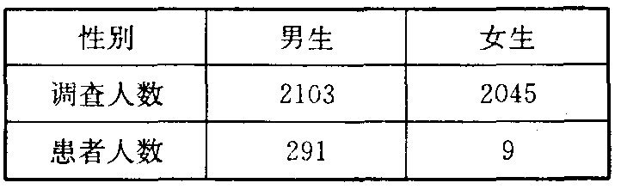
28、某生物兴趣小组对本校高中部学生某遗传病的发病情况展开调查，结果如下表，请问该遗传病最可能的遗传方式是
A．常染色体隐性遗传 B．常染色体显性遗传
C．伴X染色体隐性遗传 D．伴X染色体显性遗传
29、下表是四种人类遗传病的亲本组合及优生指导，不正确的是
 | 遗传病 | 遗传方式 | 夫妻基因型 | 优生指导
A | 红绿色盲症 | X染色体隐性遗传 | X^{b}X^{b}×X^{B}Y | 选择生女孩
B | 白化病 | 常染色体隐性遗传 | Aa×Aa | 选择生女孩
C | 箭猪病 | Y染色体遗传 | XX×XY^{A} | 选择生女孩
D | 并指症 | 常染色体显性遗传 | Tt×tt | 产前基因诊断
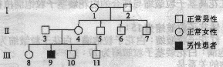
30、下列为某一遗传病的家系图，已知I一1为携带者。可以准确判断的是
A．该病为常染色体隐性遗传
B．II-4是携带者
C．II一6是携带者的概率为1／2
D．Ⅲ一8是正常纯合子的概率为1／2
31、下列关于植物生长素生理作用的叙述中，正确的是
A．顶芽生长占优势时侧芽生长素的合成受到抑制
B．燕麦胚芽鞘中生长素的极性运输与光照方向无关
C．草莓果实的自然生长过程与生长素无关而与乙烯有关
D．温特的实验中生长素从胚芽鞘尖端基部进入琼脂块的方式是主动运输
32、用秋水仙素处理普通西瓜（二倍体）的幼苗尖端的生长点，不可能出现的状况是
A．全株细胞的染色体数目都加倍 B．成熟后产生的卵细胞中有两个染色体组
C．诱发DNA中个别碱基发生改变 D．长大后可开花结果
33、根冠内含有脱落酸，并且能主动地向根的生长部位（分生区和伸长区）运输，从而抑制
该处细胞的分裂和生长。若对玉米根冠做以下四种处理，则向下弯曲生长最大的是
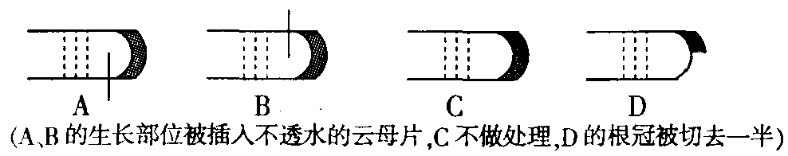

34、拟南芥P基因的突变体表现为花发育异常。用生长素极性运输抑制剂处理正常拟南芥，也会造成相似的花异常。下列推测错误的是
A．生长素与花的发育有关 B．生长素极性运输与花的发育有关
C．P基因可能与生长素极性运输有关 D．生长素极性运输抑制剂诱发了P基因突变
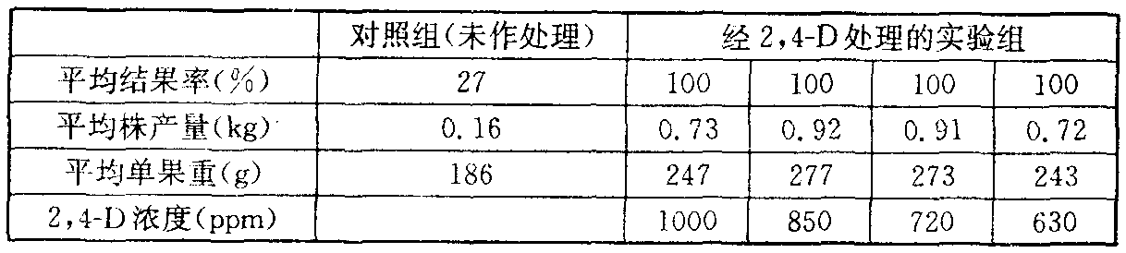
35、下表为用不同浓度的2，4D（生长素类似物）溶液处理茄子的花蕾以后植株的结实情况。下列叙述错误的是

A．该实验结果表明2，4-D能促进果实的发育 B．该实验结果表明2，4-D能促进果实的成熟
C．不同浓度的2，4－D对同种植物的结果情况影响不同 D．该实验的各组花蕾都是经受粉的
36、关于植物激素作用的叙述，错误的是
A．细胞分裂素可以用于收获后农产品的储藏保鲜 B．赤霉素引起无子葡萄的形成
C．脱落酸在休眠的种子中含量很低 D．2，4，5-T曾用于落叶剂
37、下列甲、乙、丙三图分别表示有关的生物学过程，相关叙述中正确的是
A．甲图中生长素浓度小于b点时促进生长，大于b点抑制生长
B．甲图中，若b点为茎背光侧生长素浓度，则c点不可能为茎向光侧的生长素浓度
C．乙图能够正确表示不同器官对生长素的敏感度
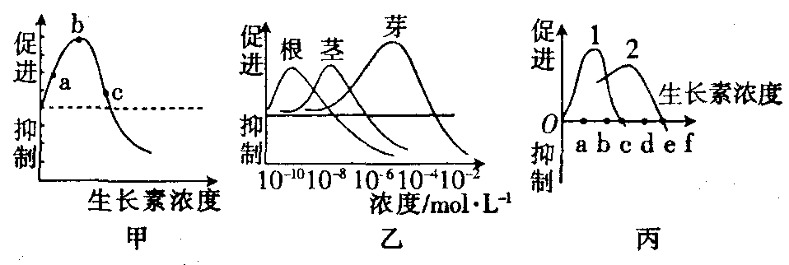
D．生产上用一定浓度生长素类似物除去单子叶植物中
的双子叶杂草，丙图中曲线1表示单子叶植物
38、根据右图判断，正确的描述是（ ）
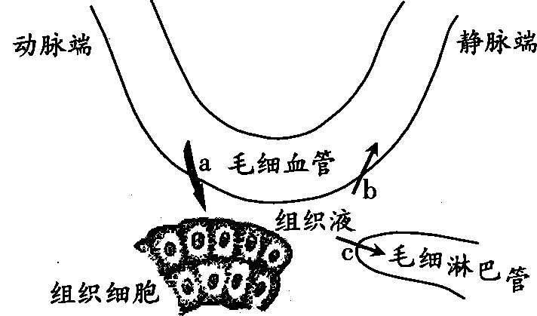
①对于组织细胞的正常生理活动，过程a较过程b和c更为重要
②组织液中的CO：有害无益 ③组织液中的物质是有变化的
④过程b或c受阻可导致组织水肿
A．①③ B．①② C．②④ D．③④
39、下列关于人体内环境及其稳态的叙述。正确的是（ ）
A.葡萄糖以自由扩散方式从消化道腔中进入内环境
B.H₂CO₃/NaHCO₃对血浆pH相对稳定有重要作用
C.内环境的温度随气温的变化而变化
D.人体的内环境即指体液
40、长时间运动引起机体缺氧，血液pH的变化趋势、引起pH变化的物质、能起缓冲作用的物质分别是
A.降低、CO₂、Na₂CO₃ B.降低、乳酸、NaHCO₃ C.升高、CO₂、H₂CO₃ D.升高、乳酸、NaHCO₃
41、若“M→N”表示由条件M必会推得N，则下列选项符合这种关系的有
A．M表示遵循基因分离定律，N表示遵循基因自由组合定律
B．M表示生物发生了进化，N表示基因频率的改变
C．M表示基因突变，N表示性状的改变
D．M表示伴X隐性遗传的母亲患病，N表示女儿一定患病
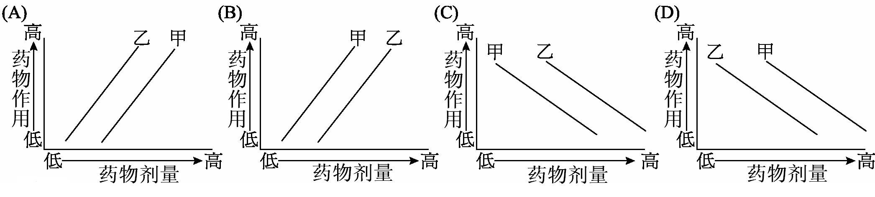
42、人类在长期使用同一种药物后，随着药物使用次数的增加，原有剂量所产生的药物效用会有减少的现象，此即为对药物产生耐受性的现象(drug tolerance)。这种对药物发生耐受性的现象，可用下列哪一选项中的图表示（甲线为刚开始使用某种药物时的作用情形；乙线为长期使用同种药物后的作用情形）？

43、DNA分子经过诱变，某位点上一个正常碱基（设为P）变成了尿嘧啶。该DNA连续复制两次，得到4个子代DNA分子相应位点上的碱基对分别为U-A、A-T、G-C、C-G，推测“P”可能是
A．胸腺嘧啶 B．腺嘌呤 C．胸腺嘧啶或腺嘌呤 D．胞嘧啶
44、对于人类的某种遗传病，在被调查的若干家庭中发病情况如下表。据此推断，最符合遗传基本规律的一项是（注：每类家庭人数150～200人，表中＋为发现该病症表现者，－为正常表现者）
类别 | Ⅰ | Ⅱ | Ⅲ | Ⅳ
父亲 | ＋ | － | ＋ | －
母亲 | － | ＋ | ＋ | －
儿子 | ＋－ | ＋ | ＋ | ＋－
女儿 | ＋－ | － | ＋ | －
A．第Ⅰ类调查结果说明，此病一定属于X染色体显性遗传病
B．第Ⅱ类调查结果说明，此病一定属于常染色体隐性遗传病
C．第Ⅲ类调查结果说明，此病一定属于隐性遗传病
D．第Ⅳ类调查结果说明，此病一定属于隐性遗传病
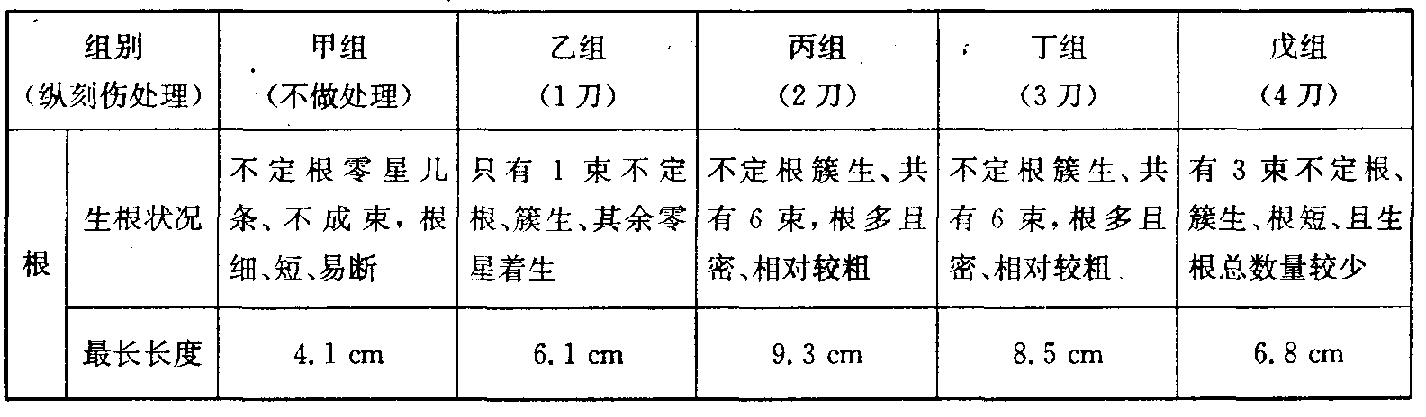
45、对扦插枝条进行纵刻伤处理可以促进生根，其原理主要是机械损伤加快了组织呼吸速率，一方面可使某些细胞转变为分生组织，另一方面又可加强可溶性化合物向插条下部运输，从而加速细胞分裂，提高插条生根能力。某兴趣小组探究纵刻伤能否促进簕杜鹛扦插枝条生根，下表为实验结果，据此分析错误的是

A．甲组作空白对照 B．实验说明适度纵刻伤可以促进簕杜鹃扦插枝条生根，纵刻伤2刀较适宜
C．用一定浓度的生长素溶液也可以促进筋杜鹃扦插枝条生根
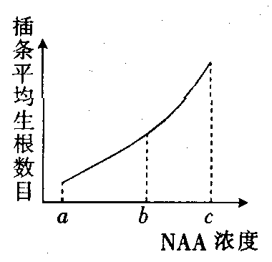
D．此实验证明了生长素的两重性
46、某同学在“探究生长素类似物NAA促进银杏插条生根的最适浓度”实验中获得了下图所示结果，有关本实验分析或评价的叙述不正确的是
A．本实验的自变量是促进插条生根的NAA浓度大小
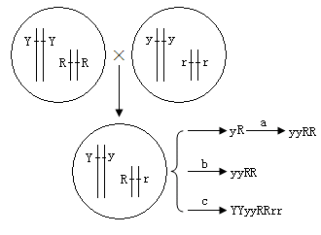
B．银杏插条上侧芽的数目及饱满程度会影响实验结果
C．促进银杏插条生根的最适浓度为c
D．用NAA处理枝条的时间应该相同
47、江苏连云港农科所通过如右图育种过程培育成了高品质的糯小麦。相关叙述正确的是
A．该育种过程中运用的遗传学原理是基因突变
B．a过程能提高突变率，从而明显缩短了育种年限
C．a、c过程都需要使用秋水仙素，都作用于萌发的种子
D．要获得yyRR，b过程需要进行不断的自交来提高纯合率
48、如果在一个种群中，基因型AA的比例占25%，基因型Aa的比例为50%，基因型aa的比例占25%。已知基因型aa的个体失去求偶和繁殖的能力，则随机交配一代后，基因型aa的个体所占的比例为
A. 1/16 B. 1/9 C. 1/8 D. 1/4
49、为获得纯和高蔓抗病番茄植株，采用了下图所示的方法：
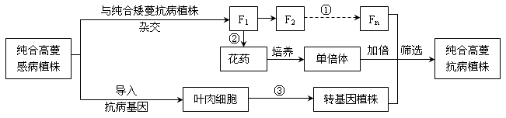
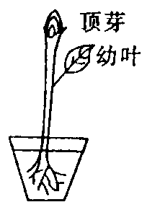
图中两对相对性状独立遗传。据图分析，不正确的是（ ）
A、过程①的自交代数越多，纯合高蔓抗病植株的比例越高
B、过程②可以任取一植株的适宜花药作培养材料
C、过程③包括脱分化和再分化两个过程
D、图中筛选过程不改变抗病基因频率
50、某同学从生物学资料中得知：“植株上的幼叶能合成生长素，防止叶柄脱落”。为了验证这一结论，该同学利用右图所示的植株进行实验，实验中所需要的步骤是
①选取同种生长状况相同的植株3株，分别编号为甲株、乙株、丙株 ②将3株全 部去掉顶芽 ③将3株全部保留顶芽 ④将甲、乙两株去掉叶片，保留叶柄，并在甲株的叶柄横断面涂上一定浓度的生长素，丙株保留幼叶 ⑤将去掉叶片的甲、乙两株叶柄横断面均涂上一定浓度的生长素 ⑥观察3株植株叶柄脱落情况
A．①③④⑥ B．①②④⑥ C．①③⑤⑥ D．①②⑤⑥
二、非选择题（本大题有4小题，共40分）
1、（10分）某校高二生物研究性学习小组在暑假进行的遗传病社会调查中发现一家庭的一位男孩患一种单基因遗传病（受一对基因B，b控制）。进一步调查，发现该男孩的外祖母、两个舅舅和祖父都患此病，而他的祖母、外祖父，两个姑姑，父亲、母亲都正常。请据此回答下列问题：
（1）请根据这个男孩及其相关的家庭成员的情况，绘制遗传系谱图（图例：O——正常女性，●——患病女性，□——正常男性；■——患病男性） ▲
（2）该致病基因最可能位于 ▲ 染色体，属 ▲ 性遗传病，请简要说明原因？ ▲
（3）按上述推论，该患病男孩成年后与表现型正常的女性结婚（该女性家族史中无此病），你认为其后代是否会患此病？ ▲ 请简要说明理由： ▲ 。
2、（6分）阅读以下材料回答问题：
材料1：20世纪20年代起，温特等人通过实验方法测得玉米胚芽鞘生长素的侧向再分配如下图所示。
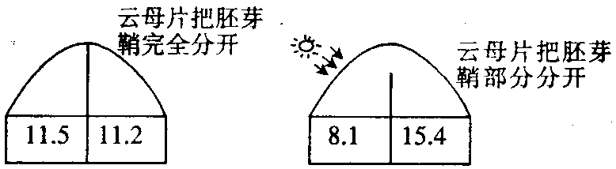

材料2：20世纪80年代以来，有学者利用气相一质谱等物理化学法测得向日葵下胚轴、萝卜下胚轴和黄化燕麦芽鞘的生长素分布，结果如下表所示。用同样方法还测得萝卜下胚轴的萝卜宁、向日葵下胚轴的黄质醛等物质向光侧多于背光侧。

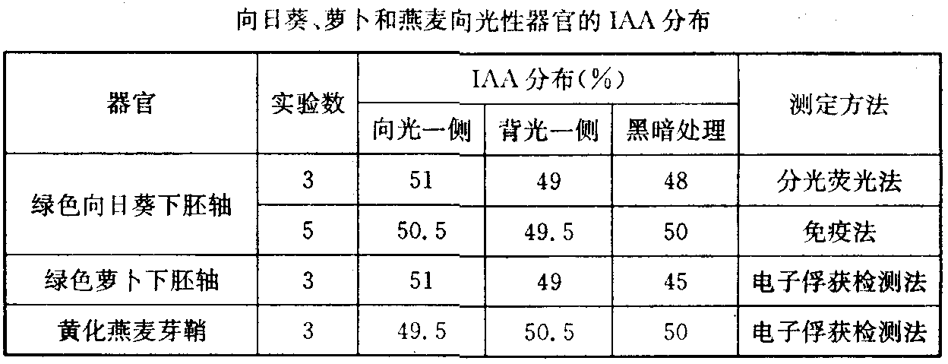

（1）材料1说明，生长素受到单侧光照射后的分布规律是 ▲ ，由于生长素有 ▲ 的作用，所
以胚芽鞘向光生长。
（2） 材料2的黑暗处理起什么作用？ ▲ 。材料2是否支持材料1的观点？ ▲ 。原因是 ▲ 。
（3）材料2的学者对植物向光性的解释应该是 ▲ 。
3、（9分）科学家发现一种AGTN3的基因，其等位基因R能提高运动员的短跑成绩，其另一等位基因E则能提高运动员的长跑成绩。请回答：
（1）基因AGTN3变成基因R或E的现象在遗传学上称为 ▲ ，该现象发生的本质原因是基因内部核酸分子上 ▲ 。
（2）若一个家庭中，父母都具有E基因，善长跑；一个儿子也具有E基因，善长跑；但另一个儿子因不具有E基因而不善长跑。据孟德尔理论，这种现象在遗传学上称为 ▲ 。
（3）若一对夫妇注射了R基因都提高了短跑成绩，则他们在这以后所生子女具有R基因的概率为
▲ 。
（4）科学家把运动员注入的能改善运动员各种运动能力和耐力的基因称为基因兴奋剂。并预言，随着转基因技术的提高，在以后的竞技体育上将出现使用基因兴奋剂这种最隐蔽的作弊行为。这是因为注入的基因存在于运动员的 ▲ 。
A．血液中 B．肌肉细胞中 C．心脏细胞中 D．小脑细胞中
（5）科学考察发现，在多狮豹的非洲某部落，基因R出现的比例较大，而基因AGTN3出现的比例却较少。这一事实表明，在该部落的进化过程中具有 ▲ 基因的个体更容易适应当地的环境而生存。请根据达尔文的自然选择学说，结合该地区的自然条件简述该基因比例上升的大致过程： ▲ 。
4、（15分）回答下列遗传变异以及育种的问题：
（1）（8分）设小麦的高产与低产受一对等位基因控制，基因型AA为高产，Aa为中产，aa为低产。抗锈病与不抗锈病受另一对等位基因控制（用B、b表示），只要有一个B基因就表现为抗病。这两对等位基因的遗传遵循自由组合定律。现有高产不抗锈病与低产抗锈病两个纯种品系杂交产生F₁，F₁自交得F₂。
① F₂的表现型有 ▲ 种，其中高产抗锈病个体的基因型为 ▲ ，占F₂的比例为 ▲ 。
② 选出F₂的高产抗锈病个体之后，需要继续选育，对高产性状 ▲ (填“需要”或“不需要”)继续自交，原因是 ▲ 。
③ 选出F₂中抗锈病的品系自交得F₃，请在下表中填写F₃各种基因型的频率。
子代 | 基因型及基因型频率
子代 | BB | Bb | bb
F₃ | ▲ | ▲ | ▲
(2)（7分）为了提高玉米的产量，在农业生产上使用的玉米都是杂交种，杂交玉米的性状不能稳遗传，因此农民每年都需要购买玉米杂交种。现有长果穗（A）白粒（b）和短果穗（a）黄粒（B）的两个玉米杂合子品种，为了达到长期培育长果穗黄粒（AaBb）杂交种玉米的目的（即每年都可培育出AaBb的种子），请你用单倍体育种及其他相关育种方法，设计育种方案。
①单倍体育种依据的变异原理属于 ▲ 。
②原始亲本是 ▲ 。
③为保证每年都能得到AaBb的种子，则每年必须留下的纯合子的基因型为 ▲ 。
④写出你的育种方案（用遗传图解简明表示，并要求作适当的文字说明）。 ▲ 。

祁阳一中2009-2010学年高三生物第七次月考试题参考答案
2010.2
一、选择题：
1 | 2 | 3 | 4 | 5 | 6 | 7 | 8 | 9 | 10
B | B | C | B | B | C | A | B | C | A
11 | 12 | 13 | 14 | 15 | 16 | 17 | 18 | 19 | 20
B | A | B | B | B | C | D | B | B | A
21 | 22 | 23 | 24 | 25 | 26 | 27 | 28 | 29 | 30
D | A | B | C | C | B | C | C | B | B
31 | 32 | 33 | 34 | 35 | 36 | 37 | 38 | 39 | 40
B | A | B | D | B | C | B | D | B | B
41 | 42 | 43 | 44 | 45 | 46 | 47 | 48 | 49 | 50
B | B | D | D | D | C | D | B | D | B
二、选择题：
1、（10分）
（1）遗传系谱图
I
●—□ ○—■

■ ■ ○—□ ○ ○
■

II
III
标明代别（I、II、III）……（1分）
成员完整……………………（1分）
患病者图谱正确……………（1分）
（2）X（1分） 隐（1分）
由正常夫妇生下有病孩子可知该病为隐性遗传病（1分）。
又外祖母患病，两个舅舅都患病，且整个家庭男性患者明显多于女性患者（1分），
因此该病最可能为X染色体上的隐性遗传病。
（3）不会患病（1分）女性家族史中无此病，因此女性基因型为X^{B}X^{B}，后代男孩全为正常，女孩均为携带者。（2分）
2、（6分）
（1）由向光侧向背光侧转移（1分） 促进生长（1分）
（2）对照作用（1分） 不支持（1分）
用现代物理化学方法测得向光侧和背光侧的生长素含量基本相同（1分）
（3）萝卜宁、黄质醛等物质可能是生长抑制剂，从而抑制了向光侧的生长（1分）
3、（9分）
（1）基因突变（1分） 特定核苷酸序列发生改变（1分）
（2）性状分离（1分） （3）0（1分） （4）B（1分） （5）R（1分）
该部落通过大量繁殖，人口大增，产生了大量的个体，新个体中含有许多新的变异性状；在多狮豹的环境中，只有具有R基因的个体更容易躲避野兽的追杀，而具有其它等位基因的个体在这种恶劣的进化环境中更容易被淘汰。经过长期的进化，具R基因比例上升，其等位基因的比例下降（3分）
（指出大量繁殖得1分；体现繁殖的后代中存在许多变异的性状得1分；体现生存竞争，适者生存的意思的，得1分。）
4、（15分）
（1）①6 （1分） AABB、AABb（1分，两个都答出才给分） 3/16（1分）
②不需要（1分） 因为高产性状的个体全都为AA纯合子，可以稳定遗传（1分）
③BB=1/2（1分） Bb=1/3（1分） bb=1/6（1分）
（2）①染色体畸变（1分）
②Aabb,aaBb （1分）
③aaBB,AAbb （1分）
④（4分，第一步单倍体育种1分，若写出具体减数分裂、花药离体培养、秋水仙素处理步骤也给分，但单倍体育种共给1分，杂交1分，自交留种各1分）
